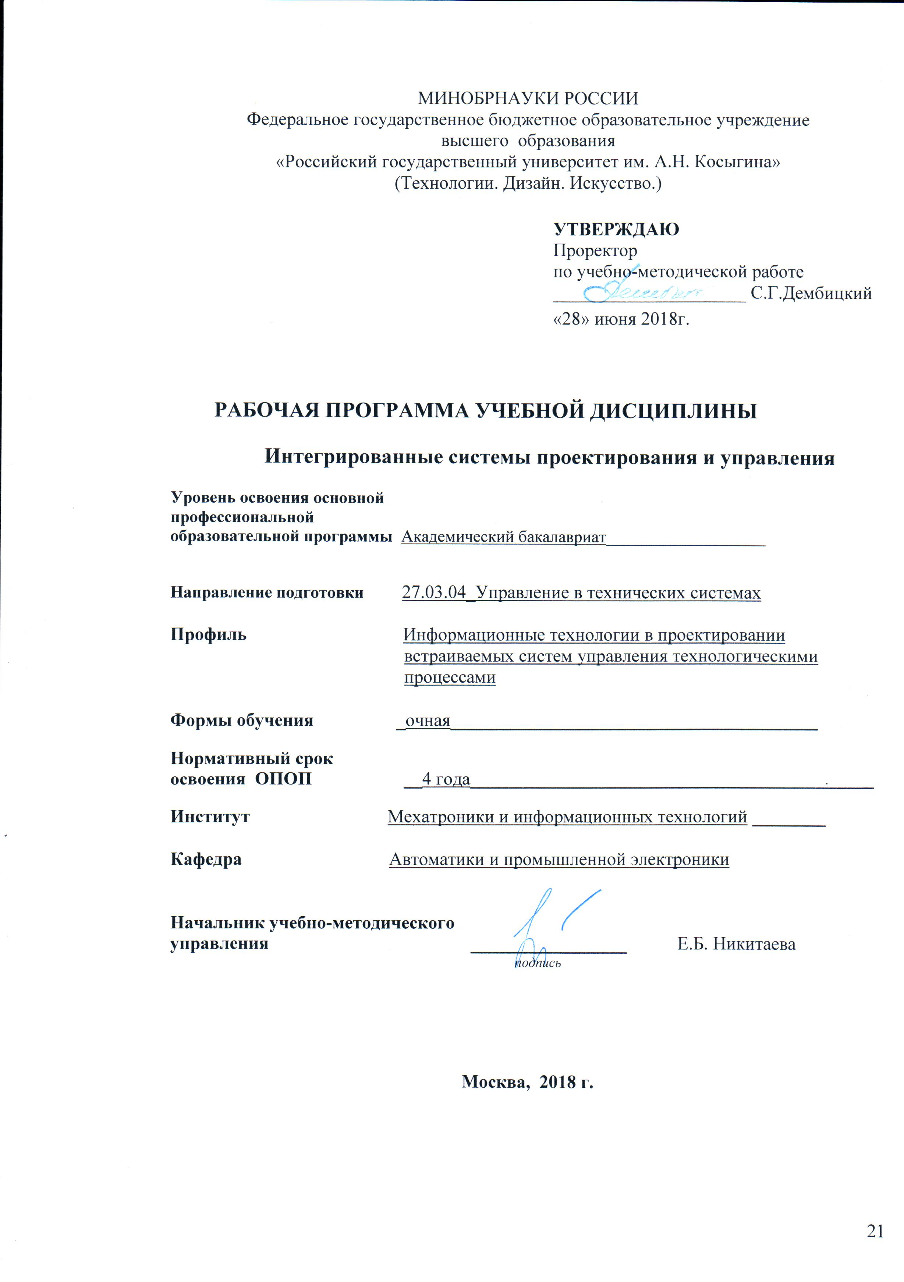
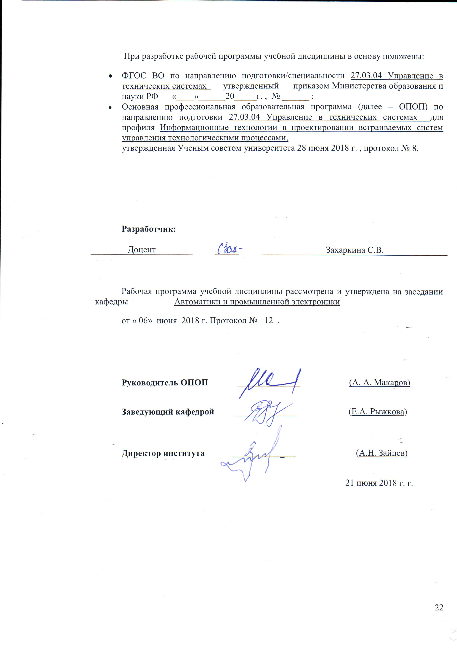

1. МЕСТО УЧЕБНОЙ ДИСЦИПЛИНЫ В СТРУКТУРЕ ОПОП

Дисциплина Интегрированные системы проектирования и управления включена в вариативную часть Блока I .

2. КОМПЕТЕНЦИИ ОБУЧАЮЩЕГОСЯ, ФОРМИРУЕМЫЕ В РАМКАХ ИЗУЧАЕМОЙ ДИСЦИПЛИНЫ
Таблица 1
Код компетенции | Формулировка  компетенций в соответствии с ФГОС ВО
ОПК-6 | способностью осуществлять поиск, хранение, обработку и анализ информации из различных источников и баз данных, представлять ее в требуемом формате с использованием информационных, компьютерных и сетевых технологий
ПК-5 | способностью осуществлять сбор и анализ исходных данных для расчета и проектирования систем и средств автоматизации и управления
ПК-6 | способностью производить расчёты и проектирование отдельных блоков и устройств систем автоматизации и управления и выбирать стандартные средства автоматики, измерительной и вычислительной техники для проектирования систем автоматизации и управления в соответствии с техническим заданием
ПК-7 | способностью разрабатывать проектную документацию в соответствии с имеющимися стандартами и техническими условиями

3. СТРУКТУРА УЧЕБНОЙ ДИСЦИПЛИНЫ

3.1 Структура учебной дисциплины для обучающихся очной формы обучения
Таблица 2.1
Структура и объем дисциплины |  | Объем дисциплины по семестрам |  |  |  | Общая трудоемкость
 |  | № сем 8 | № сем… | № сем… | № сем… | Общая трудоемкость
Объем дисциплины в зачетных единицах |  | 3 |  |  |  | 3
Объем дисциплины в часах |  | 108 |  |  |  | 108
Аудиторные занятия (всего) |  | 38 |  |  |  | 38
в том числе в часах: | Лекции (Л) | 26 |  |  |  | 26
в том числе в часах: | Практические занятия (ПЗ) | 12 |  |  |  | 12
в том числе в часах: | Семинарские занятия (С)
в том числе в часах: | Лабораторные работы (ЛР)
в том числе в часах: | Индивидуальные занятия (ИЗ)
Самостоятельная работа студента в семестре , час |  | 60 |  |  |  | 60
Самостоятельная работа студента в период промежуточной аттестации , час |  | 10 |  |  |  | 10
Форма промежуточной аттестации
 | Зачет (зач.) | Зач. |  |  |  | Зач.
 | Дифференцированный зачет ( диф.зач.)
 | Экзамен (экз.)

4. СОДЕРЖАНИЕ РАЗДЕЛОВ УЧЕБНОЙ ДИСЦИПЛИНЫ
Таблица 3
Наименование раздела учебной дисциплины | Лекции |  | Наименование практических занятий |  | Наименование лабораторных работ |  | Итого по учебному плану | Форма текущего и промежуточного контроля успеваемости  (оценочные средства)
Наименование раздела учебной дисциплины | Тематика  лекции | Трудоемкость, час | Тематика  практического  занятия | Трудоемкость, час | Тематика лабораторной работы | Трудоемкость, час | Итого по учебному плану
Семестр № 8 |  |  |  |  |  |  |  | Текущий контроль успеваемости:  Собеседование (СБ)  Собеседование (СБ)  Тестирование письменное (ТСп)  Собеседование (СБ)  Собеседование (СБ)  Собеседование (СБ)  Собеседование (СБ)  Промежуточная аттестация:  Зачет (Зач.)
Основные понятия интегрированной системы, функции и структуры интегрированных систем | 1. Основные понятия интегрированной системы, функции и структуры интегрированных систем. | 2 | 1.Изучение структуры интегрированной SCADA системы ICONICS Genesis32. | 2
 | 2. Принципы и технологии создания открытых программных систем | 2
Средства и системы обеспечения ИСПУ | 3. Алгоритмическое, информационное, математическое, методическое и организационно-техническое обеспечение ИСПУ | 2 | 2. Работа с шаблонами в GraphWorX32 | 2
Программное обеспечение ИСПУ | 4. Основные стандарты взаимодействия программных компонентов ИСПУ. | 2
Программное обеспечение ИСПУ | 5. Технология клиент-сервер | 2 | 3. Создание экрана управления в GraphWorX32 | 2
Программное обеспечение ИСПУ | 6. Технология COM (DCOM) | 2
SCADA системы, их функции и использование для проектирования автоматизированных систем управления | 7. Механизм OLE for Process Control (OPC) как основной способ взаимодействия SCADA-системы с внешним миром | 2 | 4. Система организации данных DataWorX32 | 2
 | 8. Характеристики SCADA-систем | 2
 | 9. SCADA и Internet. Стратегия клиентских приложений | 2 | 5. Система управления тревогами и событиями AlarmWorX32 | 2
 | 10. Управление тревогами и алармами. | 2
 | 11. Архивация и отображение данных | 2 | 6. Приложение для архивации и отображения текущих и исторических данных TrendWorX32 | 2
 | 12. Вопросы надежности SCADA-системы | 2
 | 13. Рабочее место диспетчера (оператора). Графический интерфейс пользователя | 1
Всего: |  | 13 | Всего: | 12 | Всего: |  | 38
Общая трудоемкость в часах |  |  |  |  |  |  | 38

5. САМОСТОЯТЕЛЬНАЯ РАБОТА ОБУЧАЮЩИХСЯ
^{Таблица 4}
№ п/п | Наименование раздела учебной дисциплины | Содержание самостоятельной работы | Трудоемкость в часах
1 | 2 | 3 | 4
Семестр № 8
1 | Основные понятия интегрированной системы, функции и структуры интегрированных систем | Изучение рекомендованной литературы  Подготовка к практическому занятию  Подготовка к собеседованию | 15
2 | Средства и системы обеспечения ИСПУ | Изучение рекомендованной литературы  Подготовка к практическому занятию  Подготовка к собеседованию | 15
3 | Программное обеспечение ИСПУ | Изучение рекомендованной литературы  Подготовка к практическому занятию  Подготовка к тестированию | 15
4 | SCADA системы, их функции и использование для проектирования автоматизированных систем управления | Изучение рекомендованной литературы  Подготовка к практическому занятию  Подготовка к собеседованию  Подготовка к зачету | 25
Всего часов в семестре по учебному плану |  |  | 70
Общий объем самостоятельной работы обучающегося |  |  | 70

6. ОЦЕНОЧНЫЕ СРЕДСТВА ДЛЯ ПРОВЕДЕНИЯ ТЕКУЩЕЙ И ПРОМЕЖУТОЧНОЙ АТТЕСТАЦИИ ПО ДИСЦИПЛИНЕ

6.1 Связь результатов освоения дисциплины с уровнем сформированности заявленных компетенций в рамках изучаемой дисциплины
Таблица 5
Код  компетенции | Уровни сформированности заявленных компетенций в рамках изучаемой дисциплины | Шкалы  оценивания  компетенций
ОПК-6 | Пороговый  Знать:  основные программно-технические средства для построения ИСПУ.  Уметь:  пользоваться технической и справочной литературой.  Владеть:  навыками проектирования простых систем управления. | оценка 3
ОПК-6 | Повышенный  Знать  функциональное назначение программного обеспечения, применяемого в системах диспетчерского управления и сбора данных.  Уметь  проектировать отдельные компоненты распределенной АСУ ТП на основе современного программного обеспечения.  Владеть  навыками и методами проектирования систем автоматического управления. | оценка 4
ОПК-6 | Высокий  Знать:  о базах и банках информационных данных, назначение и области применения, функции и структуру, элементы, методы построения и управления.  Уметь:  проектировать распределенную АСУ ТП на основе современного программного обеспечения.  Владеть:  навыками построения интегрированных систем проектирования и управления автоматизированными и автоматическими производствами. | оценка 5
ПК-5 | Пороговый  Знать:  SCADA-системы и их использование для проектирования автоматизированных систем.  Уметь:  использовать в практической работе ПК и современное программное обеспечение для автоматизированного проектирования ИСПУ.  Владеть:  навыками построения систем диспетчерского управления на базе SCADA систем. | оценка 3
ПК-5 | Повышенный  Знать  инструментальные средства сбора и анализа данных для проектирования интегрированных систем.  Уметь  разрабатывать прикладные программные продукты для реализации систем.  Владеть  навыками разработки прикладного программного обеспечения SCADA систем. | оценка 4
ПК-5 | Высокий  Знать:  понятия о распределенных компьютерно-управляющих системах, их функции, области применения, структуры, элементы, принципы действия;  инструментальные средства проектирования интегрированных систем.  Умеет:  - использовать SСADA системы для проектирования автоматизированных и автоматических систем управления, документирования, контроля, и управления сложными производствами;  -запрограммировать требуемые режимы работы для ПЛК.  Владеть:  навыками использования SCADA систем при построении адаптивных систем управления процессами обработки и систем управления технологическими процессами с неполной априорной информацией. | оценка 5
ПК-6 | Пороговый  Знать  классификацию, состав и структуру ИСПУ.  Уметь  разрабатывать техническое задание и техническое  предложение на разработку автоматизированной системы.  Владеть  навыками разработки структурных и функциональных схем систем диспетчерского управления и сбора данных. | оценка 3
ПК-6 | Повышенный  Знать  технологии и инструментальные средства, применяемые в интегрированных системах проектирования и управления.  Уметь  строить последовательность этапов эскизного и рабочего проектов систем автоматизации и управления, модели и алгоритмы их функционирования.  Владеть  способностью выбирать технологии, инструментальные средства и средства вычислительной техники при организации процессов проектирования интегрированных систем проектирования и управления. | оценка 4
ПК-6 | Высокий  Знать  понятие о едином информационном пространстве виртуальных предприятий.  Уметь  проектировать распределенные АСУ ТП на основе современного программного обеспечения.  Владеть  современными методами программирования систем диспетчерского управления и сбора данных. | оценка 5
ПК-7 | Пороговый  Знать  нормы составления проектной документации системы автоматизации.  Уметь  применять стандартные пакеты прикладных программ для подбора технических средств автоматизации и размещения оборудования  Владеть  навыками подбора технических средств автоматизации для систем управления технологическими процессами | оценка 3
ПК-7 | Повышенный  Знать  основные стандарты и технические условия для разработки проектной документации  Умеет работать в прикладных программах для подбора и размещения технических средств автоматизации на оборудовании.  Владеет навыками оснащения технологического процесса системой автоматизации | оценка 4
ПК-7 | Высокий  Знать  основные принципы размещения технических средств автоматизации и правила составления спецификации на оборудование  Уметь  работать в прикладных программах для подбора и размещения технических средств автоматизации на оборудовании и разработки проекта.  Владеть  навыками разработки технической документации и установленной отчетности по утвержденным формам | оценка 5
Результирующая оценка

6.2 Оценочные средства для студентов с ограниченными возможностями здоровья
Оценочные средства для лиц с ограниченными возможностями здоровья выбираются с учетом особенностей их психофизического развития, индивидуальных возможностей и состояния здоровья.

Таблица 6
Категории студентов | Виды оценочных средств | Форма контроля | Шкала оценивания
С нарушением слуха | Тесты, рефераты, контрольные вопросы | Преимущественно письменная проверка | В соответ-ствии со шкалой оценивания, указанной в  Таблице 5
С нарушением зрения | Контрольные вопросы | Преимущественно устная проверка (индивидуально) | В соответ-ствии со шкалой оценивания, указанной в  Таблице 5
С нарушением опорно- двигательного аппарата | Решение тестов, контрольные вопросы дистанционно. | Письменная проверка, организация контроля с использование информационно-коммуникационных технологий. | В соответ-ствии со шкалой оценивания, указанной в  Таблице 5

7. ТИПОВЫЕ КОНТРОЛЬНЫЕ ЗАДАНИЯ И ДРУГИЕ МАТЕРИАЛЫ,
НЕОБХОДИМЫЕ ДЛЯ ОЦЕНКИ УРОВНЯ СФОРМИРОВАННОСТИ ЗАЯВЛЕННЫХ КОМПЕТЕНЦИЙ В РАМКАХ ИЗУЧАЕМОЙ ДИСЦИПЛИНЫ, ВКЛЮЧАЯ САМОСТОЯТЕЛЬНУЮ РАБОТУ ОБУЧАЮЩИХСЯ

Семестр № 8
7.1 Для текущей аттестации:
7.1.1. Примеры тестовых заданий

1. HMI (MMI) это
1) средства отображения и представления технологической информации;
2) средства автоматического управления;
3) средства планирования производственного процесса.

2. Основное назначения SCADA-систем -
1) сбор данных, визуализация технологического процесса, супервизорное управле-
ние;
2) разработка, отладка и загрузка программ для промышленных контроллеров;
3) разработка проекта автоматизации технологического процесса.

3. Является ли SCADA-система системами класса MMI (HMI)?
1) Безусловно является;
2) Безусловно не является;
3) Является в зависимости от набора функций, реализованных в SCADA-системе.

4. Программное обеспечение, реализующее стандарт OPC (OLE for Process Control) используется в основном в
1) промышленных контроллерах;
2) SCADA-системах;
3) офисных приложениях административного уровня управления производством.

5. Система TRACE MODE позволяет программировать
1) любые промышленные контроллеры и компьютеры;
2) промышленные контроллеры и компьютеры любого типа, но только из списка поддерживаемого оборудования;
3) только PC-совместимые промышленные контроллеры и компьютеры.

6. SCADA-системой не является система
1) Genesis32;
2) TRACE MODE;
3) Ultralogic

7.2 Для промежуточной аттестации:

7.2.1 Примеры вопросов к зачету:

1) Определение и требования к ИСПУ. Структура АСУТП.
2) Стадии создания АСУТП.
3) Понятие открытой системы
4) Технология DDE.
5) Технология OLE.
6) Технология СОМ и DCOM.
7) Технология ActiveX.
8) Технология ОРС.
9) ОРС DA-сервер. Примеры работы.
10) Основные понятия и функции SCADA. Программное обеспечение.
11) События и алармы. Работа аналогового аларма.
12) Разработка человеко-машинного интерфейса. SCADA как система диспетчерского и автоматического управления.
13) Функции SCADA: Хранение истории процесса, безопасность, общесистемные
функции.
14) Свойства SCADA: инструментальные и эксплуатационные
15) Свойства SCADA: открытость и экономическая эффективность.

8.МАТЕРИАЛЬНО-ТЕХНИЧЕСКОЕ ОБЕСПЕЧЕНИЕ ДИСЦИПЛИНЫ
Таблица 7
№ п/п | Наименование учебных аудиторий (лабораторий) и помещений для самостоятельной работы | Оснащенность учебных аудиторий и помещений для самостоятельной работы
1 | Аудитория №1801:  - учебная лаборатория-  для проведения занятий лекционного и семинарского типа, групповых и индивидуальных консультаций, текущего контроля и промежуточной аттестации;  - помещение для самостоятельной работы, в том числе, научно- исследовательской, подготовки курсовых и выпускных квалификационных работ (в свободное от учебных занятии и профилактических работ время). Адрес:  г. Москва, ул. Малая Калужская, д.1 | Шкафы, комплект учебной мебели, меловая доска, технические средства обучения, служащие для представления учебной информации: экран, проектор, 15 персональных компьютеров с подключением к сети «Интернет» и обеспечением доступа к электронным библиотекам и в электронную информационно-образовательную среду организации.
2 | Аудитория №1808 - дисплейный класс для проведения занятий лекционного и семинарского типа, групповых и индивидуальных консультаций, текущего контроля и промежуточной аттестации.  Адрес:  г. Москва, ул. Малая Калужская, д.1 | Комплект учебной мебели, меловая доска, технические средства обучения, служащие для представления учебной информации: экран, проектор, 8 персональных компьютеров.

9. УЧЕБНО-МЕТОДИЧЕСКОЕ И ИНФОРМАЦИОННОЕ ОБЕСПЕЧЕНИЕ УЧЕБНОЙ ДИСЦИПЛИНЫ

Таблица 8
№ п/п | Автор(ы) | Наименование издания | Вид издания (учебник, УП, МП и др.) | Издательство |  | Год  издания | Адрес сайта ЭБС  или электронного ресурса |  | Количество экземпляров в библиотеке Университета
1 | 2 | 3 | 4 | 5 |  | 6 | 7 |  | 8
9.1 Основная литература, в том числе электронные издания
1 | В.П. Ившин, М.Ю. Перухин. | Современная автоматика в системах управления технологическими процессами | УП | М.: ИНФРА-М |  | 2017 | http://znanium.com/catalog/product/926213
2 | В.Л. Конюх | Проектирование автоматизированных систем производства | УП | М.: КУРС: НИЦ ИНФРА-М |  | 2014 | http://znanium.com/catalog/product/449810
3 | Шишов О.В. | Программируемые контроллеры в системах промышленной автоматизации | Учебник | М.: НИЦ ИНФРА-М |  | 2016 | http://znanium.com/catalog/product/515991
4 | КапулинД.В., КузнецовА.С., НосковаЕ.Е. | Информационная структура предприятия | УП | Краснояр.: СФУ |  | 2014 | http://znanium.com/catalog/product/550387
9.2 Дополнительная литература, в том числе электронные издания
1 | В.В. Клепиков, Н.М. Султан-заде, А.Г. Схиртладзе. | Автоматизация производственных процессов | УП |  | М. : ИНФРА-М | 2017 | http://znanium.com/catalog/product/883959
2 | Игнатьев В.В., Коберси И.С., Спиридонов О.Б. | Программируемые контроллеры | УП |  | Ростов-на-Дону:Издательство ЮФУ | 2016 | http://znanium.com/catalog/product/989934
9.3 Методические материалы (указания, рекомендации по освоению дисциплины авторов РГУ им. А. Н. Косыгина)
1 | Е. А. Рыжкова, С. В. Захаркина. | Интегрированные системы проектирования и управления : учеб. пособие. Ч. 1. Лабораторный практикум | УП |  | М.: МГУДТ | 2015 |  | 5  20 на кафедре АиПЭ)
2 | Е. А. Рыжкова [и др.]. | Интегрированные системы проектирования и управления : учеб. пособие. Ч. 2. Лабораторный практикум | УП |  | М.: МГУДТ | 2016 |  | 5  20 на кафедре АиПЭ)

9.4 Информационное обеспечение учебного процесса
9.4.1. Ресурсы электронной библиотеки
- ЭБС Znanium.com» научно-издательского центра «Инфра-М» http://znanium.com/ (учебники и учебные пособия, монографии, сборники научных трудов, научная периодика, профильные журналы, справочники, энциклопедии);
Электронные издания «РГУ им. А.Н. Косыгина» на платформе ЭБС «Znanium.com» http://znanium.com/ (электронные ресурсы: монографии, учебные пособия, учебно-методическими материалы, выпущенными в Университете за последние 10 лет);
- ООО «ИВИС» https://dlib.eastview.com (электронные версии периодических изданий ООО «ИВИС»);
- Web of Science http://webofknowledge.com/ (обширная международная универсальная реферативная база данных);
- Scopus https://www.scopus.com (международная универсальная реферативная база данных, индексирующая более 21 тыс. наименований научно-технических, гуманитарных и медицинских журналов, материалов конференций примерно 5000 международных издательств);
- «SpringerNature» http://www.springernature.com/gp/librarians (международная издательская компания, специализирующаяся на издании академических журналов и книг по естественнонаучным направлениям);
- Научная электронная библиотека еLIBRARY.RU https://elibrary.ru (крупнейший российский информационный портал в области науки, технологии, медицины и образования);
- ООО «Национальная электронная библиотека» (НЭБ) http://нэб.рф/ (объединенные фонды публичных библиотек России федерального, регионального, муниципального уровня, библиотек научных и образовательных учреждений;
9.4.2 Профессиональные базы данных и информационно-справочные системы :
- http://www.scopus.com/ - реферативная база данных Scopus – международная универсальная реферативная база данных;
- http://elibrary.ru/defaultx.asp - крупнейший российский информационный портал электронных журналов и баз данных по всем отраслям наук;
- http://arxiv.org — база данных полнотекстовых электронных публикаций научных статей по физике, математике, информатике;
- http://www.garant.ru/ - Справочно-правовая система (СПС) «Гарант», комплексная правовая поддержка пользователей по законодательству Российской Федерации;
и т.д.
9.4.3 Лицензионное программное обеспечение:
Microsoft® Windows® XP Professional Russian Upgrade/Software Assurance Pack Academic OPEN No Level, артикул Е85-00638; № лицензия 18582213 от 30.12.2004 (бессрочная корпоративная академическая лицензия);
Kaspersky Endpoint Secunty для бизнеса - Стандартный Russian Edition, 250-499 Node 1 year Educational Renewal License; лицензия №17EO-171228-092222-983-1666 от 28.12.2017;
Adobe Acrobat Reader (свободно распространяемое).
MatLab Simulink MathWorks, unlimited №DVD10B

.
Лист регистрации изменений к РПД (РПП)

№ п/п | Содержание изменений | Номер протокола и дата заседания кафедры, по утверждению изменений
1 | Актуализация пунктов: 9.4.1 Ресурсы электронной библиотеки (Приложение 1) | № 8 от 18.02.2019 года
2. | Актуализация пункта 9.4.3 Лицензионное программное обеспечение (Приложение 2) | № 11 от 15.05.2019 года

Приложение 1
Номер и дата договора | Предмет договора | Ссылка на электронный ресурс | Срок действия договора
Договор № 106/19 от 29.01.2019 г. | О предоставлении доступа к ЭБС издательства «Лань» | http://www.e.lanbook.com/ | Действует до 29.01.2020 г.
Соглашение № 106/19 от 29.01.2019 г. | О предоставлении доступа к ЭБС издательства «Лань» (Коллекция "Балет. Танец. Хореография") | http://www.e.lanbook.com/ | Действует до 28.01.2020 г.
Договор № 222-П от 14.11.2018 г. | ООО «ИВИС» | http://dlib.eastview.com/ | Действует до 31.12.2019 г.
Дополнительное соглашение № 1 к договору № 3363 эбс от 30.10.2018 г. | О размещении электронных изданий «РГУ им. А.Н. Косыгина» на платформе ЭБС Znanium.com | http://znanium.com/ | Действует до 06.11.2019 г.
Договор № 3363 эбс от 30.10.2018 г. | О предоставлении доступа к ЭБС Znanium.com | http://znanium.com/ | Действует до 06.11.2019 г.
Договор № 242/18-КС от 15 октября 2018 г. | О предоставлении доступа к ЭБС издательства «ЮРАЙТ» | www.biblio-online.ru | Действует до 14.10.2019 г.
Договор 18-10-10153/18 от 06.12.2018 г. | О предоставлении гранта на продление доступа к БД Questel Orbit | https://www37.orbit.com/#PatentEasySearchPage | Действует до 31.12.2018 г.

Приложение 2
- Windows 10 Pro
- MS Office 2019
- PrototypingSketchUp: 3D modeling for everyone
- V-Ray для 3Ds Max
- NeuroSolutions
- Wolfram Mathematica
- Microsoft Visual Studio 2008
- CorelDRAW Graphics Suite 2018
- Mathcad
- Matlab+Simulink
- Adobe Creative Cloud 2018 all Apps (Photoshop, Lightroom, Illustrator, InDesign, XD, Premiere Pro, Acrobat Pro, Lightroom Classic, Bridge, Spark, Media Encoder, InCopy, Story Plus, Muse и др.)
- SolidWorks
- Rhinoceros
- Simplify 3D
- FontLаb VI Academic
- Multisim
- Pinnacle Studio 18 Ultimate
- КОМПАС-3d-V 18
- Project Expert 7 Standart
- Альт-Финансы
- Альт-Инвест
- Программа для подготовки тестов Indigo
- Диалог NIBELUNG

